# Инструкция по работе с проектом blog

В данной инструкции содержится информация по запуску сайта на локальном сервере, работа с тестами, а также работа с самим сайтом.

# Подключение к базе данных

Перед запуском проекта blog необходимо запустить сервер, содержащий базу данных сайта. В примере показан запуск через Open Server Panel.

После запуска самого приложения, через панель задач запускаем базу данных, необходимо нажать кнопку запустить «Рисунок 1».

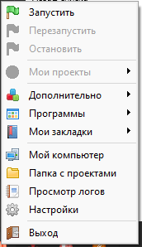

Рисунок –Панель работы с сервером

Через PhpStorm проверим подключение к базе данных «Рисунок 2».

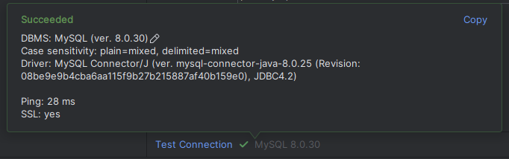

Рисунок – Проверка подключение проекта к БД

# Запуск тестов

Перед запуском всего проекта необходимо провести предварительное тестирование сайта для проверки стабильности и корректности работы проекта.

Для запуска тестов воспользуемся встроенным в PhpStorm терминалом, в командной строке необходимо вписать команду cd ./blog/, для перехода в рабочую папку blog «Рисунок 3», откуда и будет производиться запуск проекта.

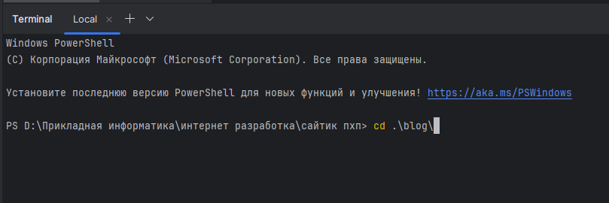

Рисунок – Команда cd blog

Следующим шагом в запущенный терминал впишем следующую команду «php bin/console app:test -vvv», на рисунке 4 показан запуск и отработавший тест программы.

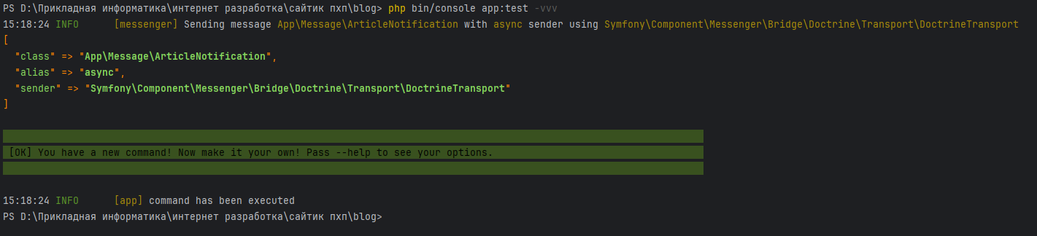

Рисунок – Работа теста

Увидеть сообщения можно перейдя в табличку созданной в базе данных «messenger_messages». На рисунке 5 видно, как происходит обращение в базу данных для получения всей информации по статьям, находящимся в таблице article.

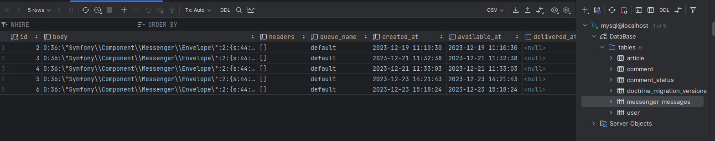

Рисунок – Серверизация статей

# Запуск программы

Для запуска программы в терминале нужно ввести данную команду «symphony server:start». Процесс запуска показан на рисунке 6. Кликаем на появившуюся ссылку и в браузере открывается главная страница сайта.

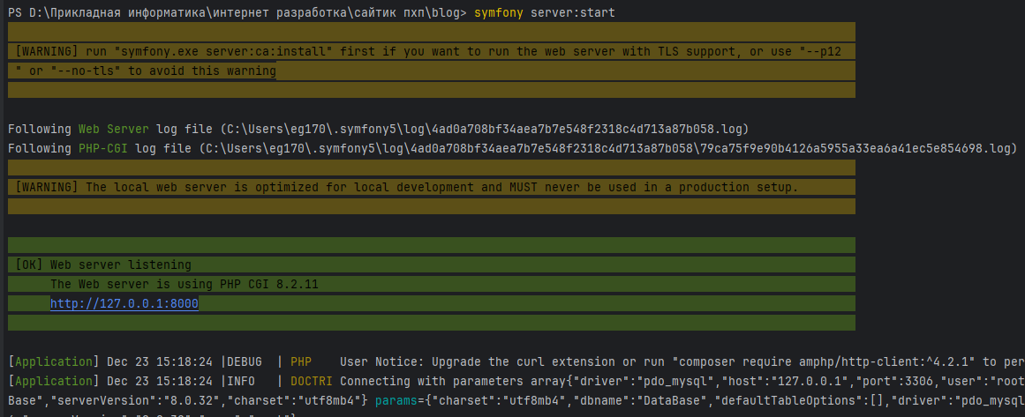

Рисунок – Запуск программы

Кликаем на появившуюся ссылку и в браузере открывается главная страница сайта «Рисунок 7».

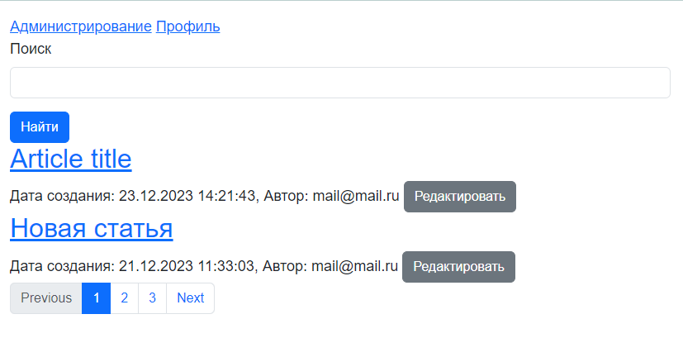

Рисунок –Главная страница

## Администрирование сайта

При переходе по ссылке администрирования «http://127.0.0.1:8000/admin»,, открывается страница с адресом «http://127.0.0.1:8000/login», для авторизации пользователя как администратора, образ страницы показан на рисунке 8.

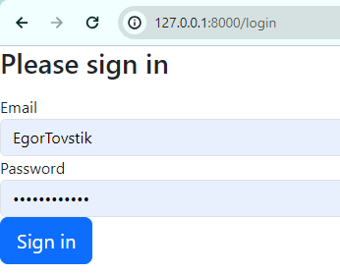

Рисунок –Авторизация администратора

При успешной регистрации открывается страница администратора, рисунок 9.

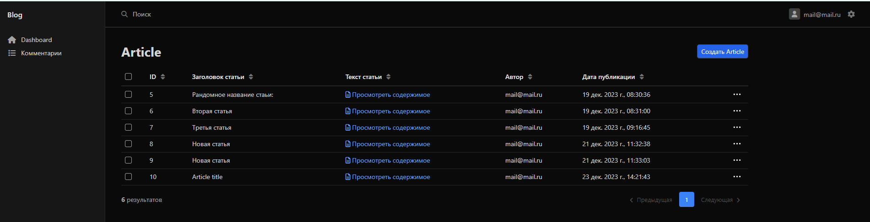

Рисунок – Панель администратора

Данная панель позволяет отслеживать всю информацию о статьях, создаваемых на сайте и создавать их, рисунок 10, а также комментариях, оставленных под ними, рисунок 11.

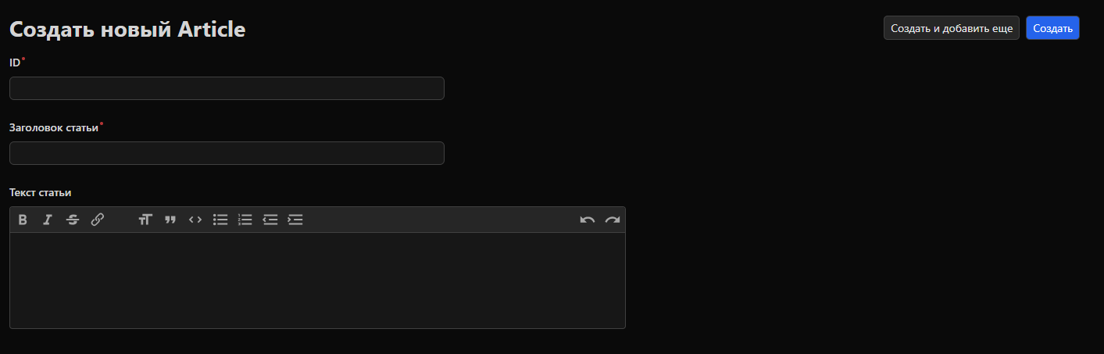

Рисунок – Страница создания статей

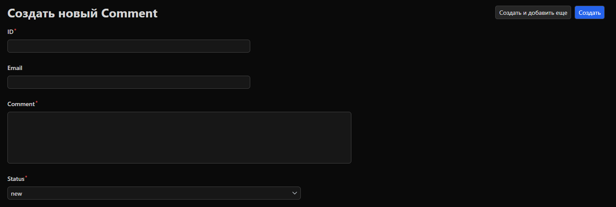

Рисунок – Страница создания комментариев

## Переход в профиль

Для перехода в профиль необходимо перейти по ссылке «Профиль», находящейся на главной странице «Рисунок 7». При переходе в профиль, пользователь попадает на страницу авторизации «Рисунок 12».

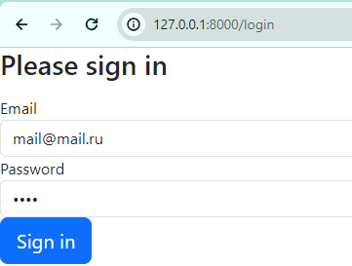

Рисунок – Авторизация пользователя

При успешной авторизации пользователь попадает на страницу собственного профиля, в которой он может создать собственную статью, вернуться на домашнюю страницу или выйти из аккаунта «Рисунок 13».

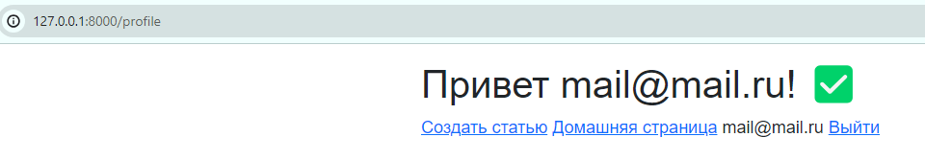

Рисунок – Страница профиля

## Создание статьи

При создании статьи под пользователем открывается страница создания статьи под адресом «http://127.0.0.1:8000/admin-simple/article/new». Статье можно дать заголовок, а также текст, Дата и время создания, а также пользователь, создавший данную статью, определяются автоматически «Рисунок 14».

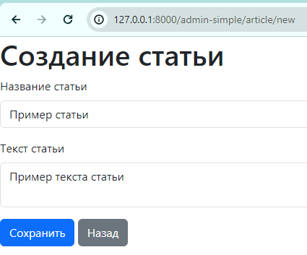

Рисунок – Создание статьи пользователем

При нажатии кнопки «Сохранить» пользователь перенаправляется на домашнюю страницу, а статья записывается в базе данных «article». При нажатии кнопки «Назад» пользователь возвращается на домашнюю страницу, статья не сохраняется.

## Элементы управления статьи

Помимо создания статьей пользователь может перейти на страницу данной статьи и оставить под ней комментарий «Рисунок 15».

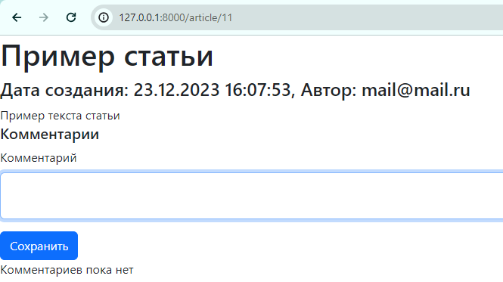

Рисунок – Тело статьи

При вводе комментария под не авторизованным пользователем, комментарий не отобразится, пока администратор его не проверит, а также появится уведомление «Рисунок 16».

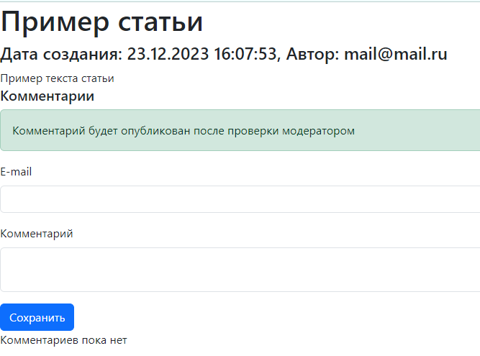

Рисунок – Комментарий под не авторизованным пользователем

При изменении комментария в панели администратора на «published», пример показан на рисунке 17, комментарий отобразится под статьей.

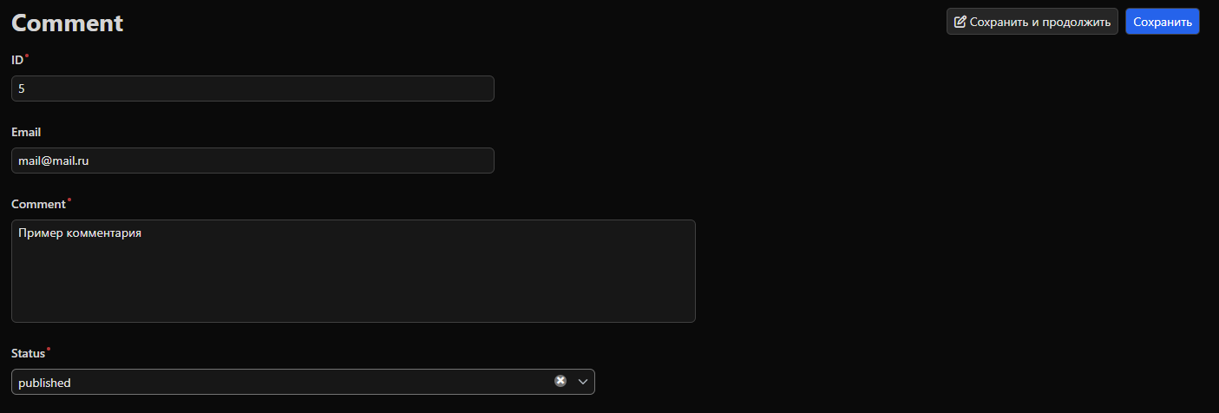

Рисунок – Администрирование комментариев

При авторизованном пользователе комментарий сразу отобразится под статьей «Рисунок 18».

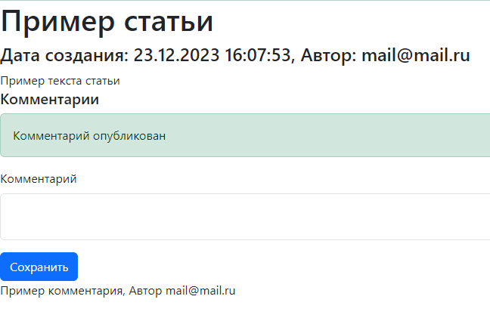

Рисунок – Пример опубликованного комментария

Для редактирования статьи, нужно на главной странице нажать на кнопку «Редактировать». Будет открыта ссылка «http://127.0.0.1:8000/admin-simple/article/11/edit», страница «Редактирования статьи», в ней можно изменить название или текст статьи, а также удалить статью «Рисунок 19».

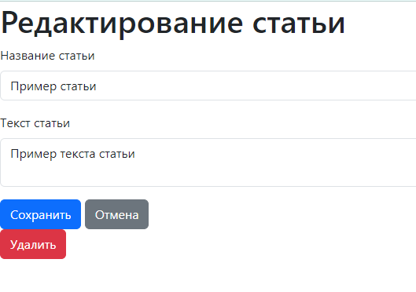

Рисунок – Редактирование статьи